**บัณฑิตนิพนธ์**

**เรื่อง**

**เครื่องมือช่วยเขียนภาษา Markdown**

**นายอภิรัฐ เปรมชนะ**

**บัณฑิตนิพนธ์นี้เป็นส่วนหนึ่งของการศึกษาตามหลักสูตรวิทยาศาสตรบัณฑิต**

**สาขาวิชาวิทยาการคอมพิวเตอร์ คณะวิทยาศาสตร์และเทคโนโลยี**

**มหาวิทยาลัยราชภัฏบ้านสมเด็จเจ้าพระยา**

**ปีการศึกษา 2559**



**ใบรับรองบัณฑิตนิพนธ์**

**คณะวิทยาศาสตร์และเทคโนโลยี มหาวิทยาลัยราชภัฏบ้านสมเด็จเจ้าพระยา**

**ชื่อเรื่องบัณฑิตนิพนธ์** เครื่องมือช่วยเขียนภาษา Markdown

**ชื่อนิสิต** นายอภิรัฐ เปรมชนะ

**ที่ปรึกษาบัณฑิตนิพนธ์**

ปรึกษา………………………………………………………………………………………………………………………………….

(อาจารย์)

คณะวิทยาศาสตร์และเทคโนโลยี มหาวิทยาลัยราชภัฏบ้านสมเด็จเจ้าพระยา อนุมัติให้บัณฑิตนิพนธ์ฉบับนี้เป็นส่วนหนึ่งของการศึกษาตามหลักสูตรวิทยาศาสตรบัณฑิต สาขาวิชาวิทยาการคอมพิวเตอร์

ประธานสาขาวิชา…………………………………………………………………………………………………………………….

(อาจารย์อมลณัฐ โชติกิจนุสรณ์)

คณบดีคณะวิทยาศาสตร์และเทคโนโลยี………………………………………………………………………………………

(รองศาสตราจารย์ ดร.สาธิต โกวิทวที)

วันที่………..เดือน………………………….พ.ศ………….…………

**คณะกรรมการสอบบัณฑิตนิพนธ์**

ประธานกรรมการ

( )

กรรมการ กรรมการ

( ) ( )

กรรมการ

( )

**ชื่อเรื่อง** เครื่องมือช่วยเขียนภาษา Markdown

**ผู้วิจัย** นายอภิรัฐ เปรมชนะ

**ที่ปรึกษาบัณฑิตนิพนธ์** อาจารย์ ธีรพัฒน์ จันษร

**ระดับการศึกษา** วิทยาศาสตรบัณฑิต

**สาขาวิชา** วิทยาการคอมพิวเตอร์

**คณะ**  วิทยาศาสตร์และเทคโนโลยี

**มหาวิทยาลัย** มหาวิทยาลัยราชภัฏบ้านสมเด็จเจ้าพระยา

**ปีการศึกษา** 2559

**บทคัดย่อ**

งานวิจัยนี้มีจุดประสงค์เพื่อ

**คำสำคัญ:**

**กิตติกรรมประกาศ**

โครงงานฉบับนี้สำเร็จลุล่วงได้ เนื่องจากผู้จัดทำได้รับความช่วยเหลืออย่างยิ่ง จากอาจารย์ธีรพัฒน์ จันษร ซึ่งได้กรุณาเป็นที่ปรึกษา ให้แนวคิด คำแนะนำและความช่วยเหลือตลอดจนสละเวลาตรวจสอบแก้ไขข้อบกพร่องต่าง ๆ จนสำเร็จลุล่วงด้วยดี ผู้จัดทำรู้สึกซาบซึ้งและขอกราบขอบพระคุณเป็นอย่างสูงไว้ ณ โอกาสนี้

ขอกราบขอบพระคุณคณาอาจารย์ทุกท่านที่ได้อบรมสั่งสอน ให้คำแนะนำ และความคิดเห็น ตลอดจนสละเวลาตรวจสอบแก้ไขข้อบกพร่องต่าง ๆ จนสำเร็จลุล่วงด้วยดี

ขอกราบขอบพระคุณ พ่อ-แม่ ญาติพี่น้อง ผู้ซึ่งสนับสนุนและคอยให้กำลังใจผู้จัดทำเป็นอย่างดียิ่ง ตลอดจนเพื่อน ๆ นักศึกษาสาขาวิทยาการคอมพิวเตอร์ ทุกคนที่ให้ความช่วยเหลือที่คอยให้กำลังใจและถามไถ่ความเป็นไปของโครงงานอยู่เสมอ ทำให้ผู้พัฒนามีกำลังใจที่จะพัฒนาโครงการจนสำเร็จได้

คุณค่าและประโยชน์อันพึงมีจากวิทยานิพนธ์ฉบับนี้ ผู้จัดทำขอมอบบูชาพระคุณ พ่อ-แม่ ญาติพี่น้อง ครู-อาจารย์ ตลอดจนผู้มีพระคุณทุกท่านด้วยความเคารพยิ่ง

นายอภิรัฐ เปรมชนะ

เมษายน 2560

**สารบัญ**

**หน้า**

**บทคัดย่อภาษาไทย ก**

**กิตติกรรมประกาศ ข**

**สารบัญ ค**

**สารบัญตาราง ง**

**สารบัญภาพ จ**

**บทที่ 1 บทนำ 1**

**สารบัญตาราง**

**ตารางที่ หน้า**

1.1 ขั้นตอนการดำเนินงาน --

**สารบัญภาพ**

**ภาพที่ หน้า**

3.1 Design Overview ของสมาชิก --

# บทที่ 1 บทนำ

**1.1 ความเป็นมาของปัญหา**

เนื่องจากในปัจจุบัน มีผู้ที่ให้ความสนใจในการพัฒนาเว็บไซต์เป็นจำนวนมากจึงทำให้ภาษาที่ใช้ในการ หรือที่จะพัฒนาเว็บไซต์ (HTML : Hyper Text Markup Language) มีความนิยมกันอย่างแพร่หลายจึงทำให้ผู้ที่ เริ่มศึกษาภาษา HTML ต้องใช้เวลาและ ทักษะในการศึกษาโครงสร้างของภาษา HTML อยู่พอสมควร เพราะภาษา HTML มีแท็กหลายแท็กที่ทำความเข้าใจได้ยาก เพื่อแก้ปัญหานี้จึงได้มีนักพัฒนาได้ทำการพัฒนา ภาษาขึ้นมา ชื่อว่า ภาษา Markdown เพื่อแก้ไขปัญหาในเรื่องของเวลาและง่ายต่อการพัฒนาเว็บไซต์

Markdown คือภาษาที่ช่วยอำนวยความสะดวกในการเขียน ให้เขียนไปพร้อมกับการจัดหน้าได้ ด้วยโค้ดคำสั่งแบบง่ายๆได้ไม่ยากเพื่อเหมาะกับ ผู้ที่เริ่มต้นที่จะพัฒนาเว็บไซต์ หรือผู้ที่ไม่ต้องการเสียเวลาในการจัดรูปแบบของข้อความ โดยใช้ภาษา HTML ได้

ภาษา Markdown ในปัจจุบันได้รับความนิยมมากยิ่งขึ้น เว็บไซต์ชื่อดัง ที่เป็นแหล่งรวบรวม source code อย่างเช่น www.github.com ได้มีระบบรองรับ ภาษา Markdown ดังกล่าวด้วย และเนื่องจาก ตัวภาษา Markdown เองยังมีฟังก์ชั่นการใช้งานอยู่ไม่มากนัก อย่างเช่น ผู้ใช้ไม่สามารถเปลี่ยนสีตัวอักษรให้เป็นสีที่ผู้ใช้ต้องการได้ หรือ ผู้ใช้ทำการเชื่อมโยงลิงค์รูปภาพมาจากอินเตอร์เน็ตแต่ผู้ใช้ไม่สามารถกำหนดขนาดรูปตามที่ผู้ใช้ต้องการได้ ดังนั้นผู้วิจัยได้เล็งเห็นปัญหาของ ภาษา Markdown และมีแนวคิดที่จะทำการพัฒนาความสามารถของภาษา Markdown ให้ดียิ่งขึ้น จึงได้จัดทำ โปรแกรมที่มีชื่อว่า Markdown Editor เป็นโปรแกรมที่จะช่วยให้ผู้ใช้สามารถ จัดรูปแบบของตัวอักษร และจัดตำแหน่งตัวอักษรได้ง่าย โดยใช้ภาษา Markdown ในการเขียน เอกสาร HTML และสามารถศึกษาโครงสร้างของภาษา Markdown เพื่อนำไปใช้สร้างเอกสาร HTML จากโปรแกรม Markdown Editor และยังสามารถใช้ฟังก์ชั้นในการเปลี่ยนสีตัวอักษร และ ปรับขนาดของรูปภาพได้ จึงทำให้ โปรแกรม Markdown Editor ของผู้วิจัย แตกต่างจาก Markdown Editor ที่มีอยู่ในปัจจุบัน

* 1. **วัตถุประสงค์ของการวิจัย**

1) เพื่อให้ผู้ใช้สามารถ เขียนภาษา Markdown และ ฟังกชั่นการใช้งานใหม่ ผ่านโปรแกรม Markdown Editor เพื่อใช้สร้างหน้าเอกสาร HTML ให้แสดงบทความบน web browser ได้

2) เพื่อศึกษาความพึงพอใจของผู้ที่ได้ใช้โปรแกรม Markdown editor

3) เพื่อลดเวลาในการเขียนเอกสาร html ลง โดยการใข้ ภาษา Markdown แทน

* 1. **ขอบเขตของงานวิจัย**

**1) ระบบแปลงโครงสร้างภาษา Markdown เป็น เอกสาร HTML**

* สามารถใช้ภาษา Markdown ในการแปลงตัวอักษรให้เป็นตัวหนาได้
* สามารถใช้ภาษา Markdown ในการทำ header 1-6 ได้ H1-H6
* สามารถใช้ภาษา Markdown ในการแปลงตัวอักษรให้เป็นเอียงได้
* สามารถใช้ภาษา Markdown ในการขีดเส้นใต้ได้
* สามารถใช้ภาษา Markdown ในการทำลิงค์เชื่อมโยงได้
* สามารถใช้ภาษา Markdown ในการทำลิงค์รูปภาพได้
* สามารถใช้ภาษา Markdown ในการทำลิสต์รายการได้
* สามารถใช้ภาษา Markdown ในการแสดงแท็ก html ออกทางเว็บเพจได้

**2) ระบบ** **Markdown tutorial**

* สามารถแสดงคำสั่งการใช้งานต่างๆของภาษา Markdown ที่มีได้
* สามารถแสดงตัวอย่างการใช้งานของภาษา Markdown ได้
* สามารถแสดงคำสั่ง option เสริม ของภาษา Markdown ที่ผู้วิจัยได้พัฒนาเพิ่มได้

**3) ระบบ** **Export ไฟล์**

* สามารถ Export เป็นไฟล์ นามสกุล .md ได้ (ไฟล์ Markdown)
* สามารถ Export เป็นไฟล์ นามสกุล .html ได้
* สามารถ Export เป็นไฟล์ นามสกุล .pdf ได้

**4) ระบบ Import ไฟล์**

* สามารถ Import ไฟล์ นามสกุล .md แล้วแสดงผลเป็นเอกสาร html ได้
* สามารถ Import ไฟล์ นามสกุล .txt

**5) ระบบ** **Option เสริม ของภาษา Markdown**

- สามารถกำหนดขนาดรูป จากคำสั่ง ลิงค์รูปของภาษา Markdown ได้

- สามารถกำหนดสีของตัวอักษรได้

**6) ระบบ** **ยืนยันตัวตน**

- สามารถลงชื่อเข้าใช้งานระบบได้

- สามารถออกจากระบบได้

**7) ระบบสมัครสมาชิก**

- สามารถสมาชิกเพื่อเข้าใช้งานระบบได้

**8) ระบบจัดการเอกสาร**

- สามารถ สร้าง เอกสารได้

- สามารถ เปลี่ยนชื่อ เอกสารได้

- สามารถ บันทึก เอกสารได้

- สามารถ ลบ เอกสารได้

**1.4 ระยะเวลาดำเนินการ**

**ตารางที่ 1.1** ขั้นตอนการดำเนินงาน

|  |  |  |  |  |  |  |
| --- | --- | --- | --- | --- | --- | --- |
| **ขั้นตอน** | **ระยะเวลา** | | | | | |
| **พ.ศ.2559** | **พ.ศ.2560** | | | | |
| **ธ.ค.** | **ม.ค.** | **ก.พ.** | **มี.ค.** | **เม.ย.** | **พ.ค.** |
| 1. ศึกษาและรวบรวมข้อมูล |  |  |  |  |  |  |
| 2. วิเคราะห์และออกแบบระบบ |  |  |  |  |  |  |
| 3. พัฒนาระบบ |  |  |  |  |  |  |
| 4. ทดสอบและแก้ไขระบบ |  |  |  |  |  |  |
| 5. ประเมินผลระบบ |  |  |  |  |  |  |
| 6. จัดทำเอกสารและคู่มือ |  |  |  |  |  |  |

**1.5 ประโยชน์ที่ได้รับ**

1) เพื่อให้ผู้ใช้สามารถเข้าใจภาษา Markdown ได้

2) เพื่อช่วยลดเวลาในการพัฒนาเว็บไซต์ จากของเดิมที่เขียนด้วยภาษา HTML โดยตรง โดยนำภาษา Markdown เข้ามาช่วย

3) ได้โปรแกรม Markdown editor ที่มีฟังก์ชั่น ที่สามารถเปลี่ยนสีตัวอักษรได้ และ ฟังกค์ชั้นกำหนดขนาดให้กับรูปภาพได้

# บทที่ 2 ทฤษฎีและงานวิจัยที่เกี่ยวข้อง

**2.1 เนื้อหาที่เกี่ยวข้อง**

**2.1.1 Text Editor**

Text Editor (เท็กซ์อิดิเตอร์) คือ โปรแกรมที่ใช้สำหรับสร้างและแก้ไขข้อความใน source code ด้วยภาษา programming นั้นๆ โดยภาษา programming ในปัจจุบันเช่นภาษาซี,ภาษาจาวา,ภาษา php และภาษา javascript เป็นต้น ภาษาเหล่านั้นต้องการใช้เครื่องมือในการเขียนและแก้ไขคำสั่งต้องมีเครื่องมือที่ใช้ในการเขียน และแก้ไขตัวอักษรซึ่งเป็นคำสั่งต่าง ๆ แล้วทำการ save เป็นสกุลไฟล์ของภาษานั้นๆปัจจุบันมี โปรแกรม Text Editor หลากหลายโปรแกรม เช่น NotePad, EditPlus , Sublime Text 3, Visual Studio Code โปรแกรม Dreamweaver ซึ่งคุณสมบัติของ text editor ผู้พัฒนาซอฟแวร์ในแต่ละเจ้านั้นป้ายพัฒนาซอฟต์แวร์ของตนเองให้มีจุดเด่นแตกต่างกันออกไป ยกตัวอย่างเช่น Sublime Text 3 text editor ตัวนี้มีข้อดีคือมีขนาดที่เล็กและความเร็วในการเรียกใช้งานอยู่ในระดับที่เร็วและมีแพ็คเกจเสริมให้ download อยู่เป็นจำนวนมาก และยังเป็นที่นิยมของเหล่าโปรแกรมเมอร์ในปัจจุบันอีกด้วย โดยโปรแกรม text editor เหล่านี้นับวันยิ่งมีความสามารถมากยิ่งขึ้น พร้อมทั้งยังมีให้เลือกใช้อีกมากมายที่จะช่วยอำนวยความสะดวกให้กับหรือโปรแกรมเมอร์ มากยิ่งขึ้น

**2.1.2 Web server**

Web server คือสิ่งที่สำคัญของทุกเว็บไซต์ที่จะต้องมี สำหรับเทคโนโลยีบนโลกไอทีที่ต้องออนไลน์ เว็บไซต์เป็นสิ่งจำเป็นในหลายหน่วยงาน หรือองค์กร สามารถถ่ายทอดข่าวสารผ่านเว็บไซต์ ไม่ว่าจะเป็นข้อมูลต่างๆ ความรู้ ความบันเทิง ประกาศ และการประชาสัมพันธ์ เบื้องหลังของเว็บไซต์ต่างๆเหล่านี้ต้องทำงานอยู่บนเว็บเซิฟเวอร์ เพื่อจะรัน Script ให้เข้าใจในสิ่งที่เว็บไซต์นั้นๆสื่อให้เห็น โปรแกรมที่ได้รับความนิยม ให้นำมาเปิดบริการ Web คือ Apache Web Server หรือ Microsoft Web Server เครื่องคอมพิวเตอร์ที่ทำหน้าที่เป็นเครื่องบริการเว็บเพจแก่ผู้ร้องขอ ด้วยโปรแกรมประเภทเว็บบราวเซอร์ (Web Browser) ที่ร้องขอข้อมูลผ่านโปรโตคอลเฮชทีทีพี (HTTP = Hyper Text Transfer Protocol) เครื่องบริการจะส่งข้อมูลให้ผู้ร้องขอในรูปของข้อความ ภาพ เสียง หรือสื่อผสม เครื่องบริการเว็บเพจมักเปิดบริการพอร์ท 80 (HTTP Port) ให้ผู้ร้องขอได้เชื่อมต่อและนำข้อมูลไปใช้ เช่น โปรแกรมอินเทอร์เน็ตเอ็กโพเลอร์ (Internet Explorer) หรือฟายฟร็อก (FireFox Web Browser) ในการเชื่อมต่อเริ่มด้วยการระบุที่ว่าอยู่เว็บเพจที่ร้องขอ (Web Address ) เช่น [http://www.google.com](http://www.google.com/) หรือ [http://www.9inter.com](http://www.9inter.com/)เป็นต้น โปรแกรมที่นิยมใช้เป็นเครื่องบริการเว็บ คือ อาปาเช่ (Apache Web Server) หรือไมโครซอฟท์ไอไอเอส (Microsoft IIS = Internet Information Server) ส่วนบริการที่นิยมติดตั้งเพิ่ม เพื่อเสริมความสามารถของเครื่องบริการ เช่น ตัวแปลภาษาสคริปต์ ระบบฐานข้อมูล ระบบจัดการผู้ใช้ และระบบจัดการเนื้อหา เป็นต้น(https://jobperfect.wordpress.com/2012/05/03/, 2555)

**2.2 ทฤษฎีที่เกี่ยวข้อง**

**2.2.1 ภาษา Markdown**

ภาษา Markdown คือ ภาษา lightweight markup language (LML) ถูกสร้างขึ้นโดย นาย John Gruber ชาวอเมริกา ซึ่งภาษา Markdown เป็นภาษาที่มนุษย์มีความเข้าใจได้ง่าย มีรูปแบบไวยากรณ์ที่ไม่ซับซ้อน Markdown ถูกสร้างขึ้นเพื่อ จัดการรูปแบบ ของเอกสาร HTML โดย จะทำให้สามารถเขียนเอกสาร HTML ได้สะดวกขึ้น โดยมีข้อดีคือโค้ดจะสวยงามและอ่านง่าย ภาษา Markdown มักจะใช้ในรูปแบบ ของไฟล์ Readme หรือ ใช้สำหรับ การเขียนกระดานสนทนาออนไลน์ (blog) และ อื่นๆ เป็นต้น โดยตัวอย่างไวยากรณ์ง่าย ๆ คือ **ตัวอย่าง** ผลที่ได้คือ ตัวอย่าง

__ตัวอย่าง__ ผลที่ได้คือ *ตัวอย่าง* เป็นต้น

**2.2.2 ภาษา HTML**

คำว่าว่า HTML ย่อมาจาก Hyper Text Markup Language คือภาษาคอมพิวเตอร์ที่ออกแบบมาเพื่อใช้ในการเขียนเว็บเพจ ถูกเรียกผ่านเว็บบราวเซอร์ อย่างเช่น google chrome, firefox, internet explorer ฯลฯ เริ่มพัฒนาโดย ทิม เบอร์เนอรส์ ลี (Tim Berners Lee) ในปีค.ศ.1990 HTML เป็นมาตรฐานที่จัดการโดย World Wide Web Consortium (w3c) ซึ่งสามารถแสดงผลได้ใน รูปแบบต่างๆ ไม่ว่าเป็นภาพกราฟิก ภาพนิ่ง ภาพเคลื่อนไหว เสียง หรือการเชื่อมโยงไปยังเว็บเพจ อื่นๆ ภาษา HTML เป็นภาษาที่มีลักษณะของโค้ด กล่าวคือ จะเป็นไฟล์ที่เก็บข้อมูลที่เป็นตัวอักษร ในมาตรฐานของรหัสแอสกี (ASCII Code) โดยเขียนอยู่ในรูปแบบของเอกสารข้อความ จึงสามารถ กำหนดรูปแบบและโครงสร้างได้ง่าย

โครงสร้างของภาษา HTML Tag เป็นลักษณะเฉพาะของภาษา HTML ใช้ในการระบุรูปแบบคำสั่ง หรือการลงรหัสคำสั่ง HTML ภายในเครื่องหมาย น้อยกว่า < และ มากกว่า > โดยที่ Tag HTML แบ่งได้ 2 ลักษณะ คือ Tag เดี่ยวเป็น Tag ที่ไม่ต้องมีการปิดรหัส เช่น <HR>, <BR> เป็นต้น โดยคำสั่งในเอกสาร html นี้จะเรียกว่า แท็ก โดยแท็กจะต้องขึ้นต้นด้วย < ตามด้วย ชื่อแท็ก ปิดท้ายด้วย > ดังนี้<Tag name>ซึ่งจะเรียกว่า แท็กเปิดแล้วจะต้องปิดท้ายข้อความด้วยแท็กปิด ซึ่งจะมีลักษณะดังนี้ </Tag name>

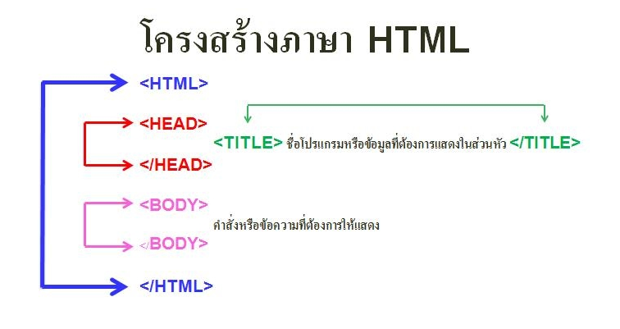

**ภาพที่ 2.1** โครงสร้างภาษา HTML

ที่มา (อนงค์  หลอดแก้ว,2559)

ปัจจุบันมี Version 5 เป็น Version ล่าสุด โดย HTML5 เป็นรุ่นภาษามาร์กอัปสำหรับเวิลด์ไวด์เว็บรุ่นต่อไปของ HTML โดยดราฟต์แรกได้ปรากฏออกมาเมื่อ 22 มกราคม พ.ศ. 2551 โดย HTML5 นี้มีการกล่าวถึงรูปแบบสองแบบที่ร่วมกันคือ แบบดั้งเดิม HTML (text/html) ที่รู้จักในชื่อ HTML5 และแบบที่สองคือ XHTML ที่รู้จักในชื่อ XHTML5 โดยทั้งสองระบบได้มีการพัฒนาในเวลาพร้อมกัน และเมื่อสิ้นสุดปี 2552 ทางทีมงานของ XHTML จะมาร่วมพัฒนา HTML5 การเปลี่ยนแปลงสำคัญๆ ใน HTML5 คือ element ใหม่ๆ ที่ใช้งานเจาะจง

มาตรฐานใหม่จะมีคุณลักษณะเด่นที่สำคัญของ HTML5 คือ การใช้งานวิดีโอ การแสดงตำแหน่งทางภูมิศาสตร์ การเก็บไฟล์ในลักษณะออฟไลน์ การแสดงกราฟิกส์ รูปแบบ input types แบบใหม่ เช่น search, number, range, color, tel, url, email, date, month, week, time, datetime, datetime-local โดยคุณสมบัติเด่นหลายอย่างไม่จำเป็นต้องติดตั้งซอฟต์แวร์เพิ่ม (http://www.correct.go.th/helpdesk/index.php/article/left-innerleft-center/65-html5, 9 มกราคม 2560)

### 2.2.3 DOM HTML

DOM (Document Object Model) คือการจัดเอกสาร HTML ให้อยู่ในรูปแบบของ DOM Tree โดยนิยาม objects และ properties เพื่อให้โปรแกรมหรือสคริปต์ สามารถปรับเปลี่ยนโครงสร้าง, ข้อมูล และ styles ของ HTML DOM ผ่าน methods ได้

DOM แบ่งออกเป็น 3 ส่วน

1. Core DOM = จัดรูปแบบของตัวกลาง  
2. XML DOM = จัดรูปแบบสำหรับเอกสาร  
3. HTML DOM = จัดรูปแบบสำหรับเอกสาร HTML

โดยตัวอย่าง code html

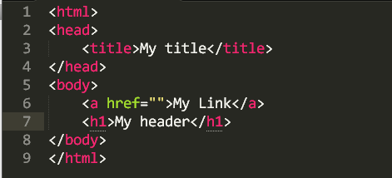

**ภาพที่ 2.2** ตัวอย่าง code html

และเมื่อแปลงเป็น DOM TREE แล้ว จะได้ดังนี้

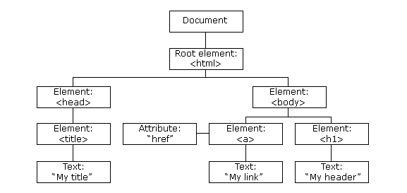

**ภาพที่ 2.3** DOM tree

โดย node ที่อยู่บนสุดของ DOM TREE นั้น จะถูกเรียกว่า root node จากรูปจะเห็นได้ชัดว่า node ไหนเป็น Parent node ไหนเป็น Child โดย DOM จะแยก object ทำให้เข้าถึง object ต่าง ๆ ได้ง่ายขึ้น

### 2.2.4 ภาษา PHP

**PHP**เป็นภาษาจำพวก scripting language คำสั่งต่าง ๆ จะเก็บอยู่ในไฟล์ที่เรียกว่า สคริปต์ (script) และเวลาใช้งานต้องอาศัยตัวแปลชุดคำสั่ง ตัวอย่างของภาษาสคริปก็ เช่น JavaScript, Perl เป็นต้น ลักษณะของ PHP ที่แตกต่างจากภาษาสคริปต์แบบอื่น ๆ คือ PHP ได้รับการพัฒนาและออกแบบมา เพื่อใช้งานในการสร้างเอกสารแบบ

ดังนั้นจึงกล่าวว่า PHP เป็นภาษาที่เรียกว่า server-side หรือ HTML-embedded scripting language เป็นเครื่องมือที่สำคัญชนิดหนึ่งที่ช่วยให้สามารถสร้างเอกสารแบบ Dynamic HTML ได้อย่างมีประสิทธิภาพและมีลูกเล่นมากขึ้น

โครงสร้างของภาษา PHPมีลักษณะเป็น embedded script หมายความว่า สามารถฝังคำสั่ง PHP ไว้ในเว็บเพจร่วมกับคำสั่ง (Tag) ของ HTML ได้ และสร้างไฟล์ที่มีนามสกุลเป็น .php, .php3 หรือ .php4 ซึ่งไวยากรณ์ที่ใช้ใน PHP เป็นการนำรูปแบบของภาษาต่าง ๆ มารวมกันได้แก่ C, Perl และ Java ทำให้ผู้ใช้ที่มีพื้นฐานของภาษาเหล่านี้อยู่แล้วสามารถศึกษา และใช้งานภาษานี้ได้ไม่ยาก

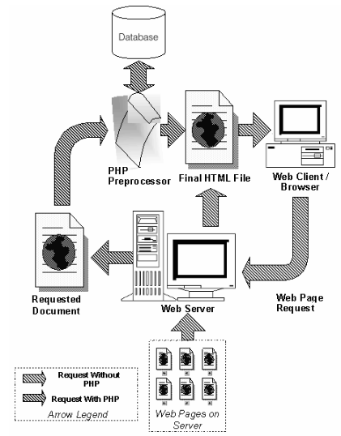

**ภาพที่ 2.4** ภาพรวมการทำงนของภาษา PHP

ซึ่งการแสดงผลของภาษา php นั้นจะแสดงผลในลักษณะ html จะไม่แสดงคำสั่งที่ผู้ใช้เขียนออกทางหน้าเว็บเพจ จึงเป็นลักษณะเด่นของภาษานี้ ซึ่งต่างจากภาษา client side script เช่น javascript ที่คนที่มาเยี่ยมชมเว็บไซต์สามารถอ่านและคัดลอกคำสั่ง java script นำไปใช้งานได้  ซึ่งต่างจากภาษา php นอกจากภาษา php จะมีข้อดีดังกล่าวแล้วภาษา php ยังเป็นภาษาที่เข้าใจง่ายเหมาะกับผู้เริ่มต้นเขียนโปรแกรม และในปัจจุบันมีเครื่องมืออำนวยความสะดวกเกิดขึ้นมากมายและมีคู่มือที่สามารถอ่านได้ฟรีตามอินเตอร์เน็ตทั่วไป โดย script php นั้น จะเป็นส่วนประกอบภายในเว็บเพจ โดยคำสั่งเหล่านั้นจะต้องปรากฏอยู่ระหว่าง <?php คำสั่ง ?> เช่น

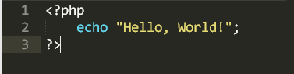

**ภาพที่ 2.5** ตัวอย่างคำสั่งแสดงผล php แบบที่ 1

หรือจะเขียนคำสั่ง php ภายใต้ แท็กที่ชื่อว่า script ก็สามารถทำได้ ตามตัวอย่างรูปถัดไป

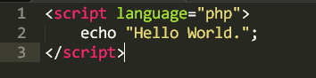

**ภาพที่ 2.6** ตัวอย่างคำสั่งแสดงผล php แบบที่ 2

โดยโครงสร้างควบคุม ของภาษา php นั้นโดยส่วนใหญ่จะมีความคล้ายคลึงกับภาษา C/C++ อยู่มาก ยกตัวอย่างเช่น if,if else ,for,while,do while ,Switch case และจุดเด่นของภาษานี้คือไม่จำเป็นต้องประกาศชนิดตัวแปรเหมือนภาษาซีหรือ java เช่น  int, float, boolean เป็นต้น

### 2.2.5 ภาษา JavaScript

JavaScript เป็นภาษายุคใหม่สำหรับการเขียนโปรแกรมบนระบบอินเทอร์เน็ตที่กำลังได้รับความนิยมอย่างสูง สามารถเขียน โปรแกรม JavaScript เพิ่มเข้าไปในเว็ปเพจเพื่อใช้ประโยชน์สำหรับงานด้านต่าง ๆ ทั้งการคำนวณ การแสดงผล การรับ-ส่งข้อมูล และที่ สำคัญคือ สามารถโต้ตอบกับผู้ใช้ได้อย่างทันทีทันได นอกจากนี้ยังมีความสามารถด้านอื่น ๆ อีกหลายประการที่ช่วยสร้างความน่าสนใจให้ กับเว็บเพจ ได้อย่างมาก ภาษาจาวาสคริปต์ถูกพัฒนาโดยเน็ตสเคปคอมมิวนิเคชันส์ (Netscape Communications Corporation) โดยใช้ชื่อว่า Live Script ออกมาพร้อมกับ Netscape Navigator2.0 เพื่อใช้สร้างเว็บเพจโดยติดต่อกับเซิร์ฟเวอร์แบบ Live Wire ต่อมาเน็ตสเคปจึงได้ร่วมมือกับ บริษัทซันไมโครซิสเต็มส์ปรับปรุงระบบของบราวเซอร์เพื่อให้สามารถติดต่อใช้งานกับภาษาจาวาได้ และได้ปรับปรุง LiveScript ใหม่เมื่อ ปี 2538 แล้วตั้งชื่อใหม่ว่า JavaScript

JavaScript เป็นภาษาสคริปต์เชิงวัตถุ หรือเรียกว่าอ็อบเจ็กโอเรียลเต็ด (Object Oriented Programming) ที่มีเป้าหมายในการ ออกแบบและพัฒนาโปรแกรมในระบบอินเทอร์เน็ต สำหรับผู้เขียนเอาสารด้วยภาษา HTML สามารถทำงานข้ามแพลตฟอร์มได้ทำงานร่วมกับ ภาษา HTML และภาษาจาวาได้ทั้งทางฝั่งไคลเอนต์ (Client) และทางฝั่งเซิร์ฟเวอร์ (Server) โดยมีลักษณะการทำงานดังนี้ 1. Navigator JavaScript เป็น Client-Side JavaScript ซึ่งหมายถึง JavaScript ที่ถูกแปลทางฝั่งไคลเอนต์ (หมายถึงฝั่งเครื่องคอมพิวเตอร์ของผู้ใช้ ไม่ว่าจะเป็นเครื่องพีซี เครื่องแมคอินทอช หรืออื่น ๆ) จึงมีความเหมาะสมต่อการใช้งานของผู้ใช้ทั่วไปเป็นส่วนใหญ่ 2. LiveWire JavaScript เป็น Server-Side JavaScript ซึ่งหมายถึง JavaScript ที่ถูกแปลทางฝั่งเซิร์ฟเวอร์ (หมายถึงฝั่งเครื่อง คอมพิวเตอร์ของผู้ให้บริการเว้บ โดยอาจจะเป็นเครื่องของซันซิลิคอมกราฟิกส์ หรือ อื่น ๆ) สามารถใช้ได้เฉพาะกับ LIveWire ของเน็ตสเคป โดยตรง

การเขียน JavaScript อาจเขียนรวมอยู่ในไฟล์เดียวกันกับ HTML ได้ ซึ่งแตกต่างจากการเขียนโปรแกรมภาษา Java ที่ต้อง เขียนแยกออกเป็นไฟล์ต่างหาก ไม่สามารถเขียนรวมอยู่ในไฟล์เดียวกับ HTML ได้ วิธีการเขียน JavaScript เพื่อสั่งให้เว็ปเพจทำงาน มีอยู่ด้วยกัน 2 วิธี ดังนี้ - เขียนด้วยชุดคำสั่งและฟังก์ชันของ JavaScript เอง หรือ-เขียนตามเหตการณ์ที่เกิดขึ้นตามการใช้งานจากชุดคำสั่งของ HTML เมื่อเริ่มใช้งาน โปรแกรมบราวเซอร์ จะอ่านข้อมูลจากส่วนบนของเพจ HTML และทำงานไปตามลำดับจาก โดยเริ่มที่ส่วน < HEAD >...< /HEAD > ก่อนจากนั้นจึงทำงานในส่วน < BODY >...< /BODY > เป็นลำดับต่อมา การทำงานของ JavaScript ดูไม่แตกต่างไปจาก HTML เท่าใดนัก แต่ HTML จะวางเลย์เอาต์โครงสร้างของอ็อบเจ็กต์ภายใน และส่วนเชื่อมโยงกับเว็บเพจเท่านั้น ในขณะที่ JavaScript สามารถเพิ่มเติมส่วนของการเขียนโปรแกรมและลอจิกเข้าไป

การใช้งานคำสั่งของ javascript มักจะเขียนอยู่ภายใต้แท็ก script <script>.....</script> โดยโครงสร้างการควบคุมของ ภาษา javascript นั้นมีความคล้ายคลึงกับภาษา php เป็นอย่างมากทั้งในเรื่องของการประกาศตัวแปร ที่ไม่จำเป็นต้องกำหนดชนิดตัวแปร จึงทำให้ผู้ที่เขียนภาษา php อยู่ก่อนนั้นมาเริ่มต้นศึกษาพัฒนาภาษา javascript ไม่ยากนัก โดยตัวอย่าง คำสั่งมีดังนี้

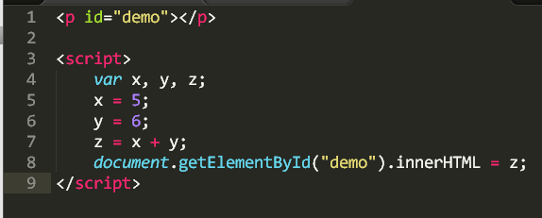

**ภาพที่ 2.7** ตัวอย่าง code javascript

โดยซอสโค้ดข้างต้นอธิบายได้ว่ามี ตัวแปร x = 5   และตัวแปร y = 6  ตัวแปร z = ตัวแปร x + ตัวแปร y  และแสดงผลค่าของตัวแปร z ไปยังแท็กที่มี id ที่ชื่อว่า demo ผลลัพธ์ที่ได้เท่ากับ 11

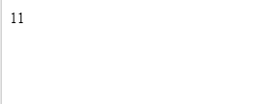

**ภาพที่ 2.8** ผลลัพธ์ที่ได้ของตัวอย่าง code javascript

### 2.2.6 ภาษา CSS

### CSS ย่อมาจาก Cascading Style Sheets เป็นภาษาที่มีรูปแบบการเขียน Syntax ที่เฉพาะ และถูกกำหนดมาตรฐานโดย W3C (World Wide Web Consortium) เช่นเดียวกับ HTML และ XHTML ใช้สำหรับตกแต่งเอกสาร HTML/ XHTML ให้มีหน้าตา สีสัน ตัวอักษร เส้นขอบ พื้นหลัง ระยะห่าง ฯลฯ อย่างที่ต้องการ ด้วยการกำหนดคุณสมบัติให้กับ Element ต่างๆ ของ HTML เช่น <body>,<p>,<h1>เป็นต้น (เฉลิมพงษ์ จักขุจันทร, 2557)

ประโยชน์ของ CSS

1. การใช้ CSS ในการจัดรูปแบบการแสดงผลจะช่วยลดการใช้ภาษา Html ในการตกแต่งเอกสารเว็บเพจซึ่งทำให้โค้ชแปลเอกสาร html เหลือเพียงส่วนเนื้อหาทำให้เข้าใจง่ายขึ้นการแก้ไขเอกสารทำได้ง่ายและรวดเร็วยิ่งขึ้น

2. เมื่อ source code ภายในเอกสารที่ ลดน้อยลงแล้วจึงทำให้การโหลดเอกสาร html นั้นทำได้รวดเร็วขึ้น

3. สามารถกำหนดรูปแบบการแสดงผลจากคำสั่ง style sheet ชุดเดียวกันให้มีผลกับ html ทั้งหน้าหรือทุกหน้าได้ทำให้เวลาแก้ไขหรือปรับปรุงทำได้ง่ายไม่ต้องตามไปไล่แก้ html tag ทั้งหมดทีละจุดทำให้ประหยัดเวลาในการเขียนโค้ด html ไปได้มาก

4. ทำให้เป็นเว็บไซต์ที่มีมาตรฐาน ปัจจุบันการใช้ attribute ของ HTML ตกแต่งเอกสารเว็บเพจ นั้นล้าสมัยแล้ว W3C แนะนำให้ใช้ CSS แทน ดังนั้นหากใช้ CSS กับเอกสาร HTML ก็จะทำให้เข้ากับเว็บเบราเซอร์ในอนาคตได้ดี

วิธีใช้งาน Style Sheet

1. Inline Styles วิธีการนี้ควรใช้ในกรณีที่ต้องการกำหนด style ให้กับ element ของ HTML เพียงอันเดียวเป็นการเฉพาะ โดยการแทรกคำสั่ง style sheet ใน HTML Tag อยู่ในคำสั่ง style="" ดังรูป

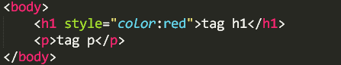

**ภาพที่ 2. 9** การใช้งาน CSS inline

2. Internal Style Sheet วิธีการนี้ควรใช้ในกรณีที่มีเพียง HTML ไฟล์เดียวที่ใช้ style นี้ เมื่อประกาศคำสั่ง Style Sheet เพื่อกำหนดคุณสมบัติ ให้กับ HTML Tag ใด ๆ แล้ว จะมีผลกับเอกสาร HTML ทั้งหน้า นิยมใส่ส่วนของคำสั่ง Style Sheet ไว้ระหว่าง <head><style>….</style ></head> โดยมีตัวอย่างการใช้งานดังรูป

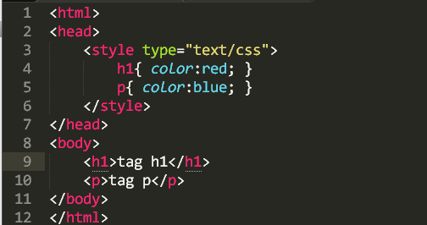

**ภาพที่ 2.10** การใช้งาน CSS แบบ Internal

3. External Style Sheet วิธีการนี้เหมาะกับกรณีที่มีเพียง 1 style แล้วต้องการนำไปใช้กับเอกสาร HTML หลายๆ ไฟล์ โดยนำเอาคำสั่ง Style Sheet ที่อยู่ใน <style type="text/CSS"> ... </style> มาบันทึกเป็นไฟล์ใหม่ นามสกุล .CSS จากนั้นจึงทำการผนวกไฟล์ของ Style Sheet นี้ลงไปในเอกสาร HTML ทุกไฟล์ที่ต้องการใช้งาน Style Sheet ชุดนี้ ไว้ในส่วน <head>...</head> โดยใช้คำสั่งดังรูป

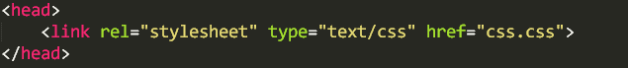

**ภาพที่ 2.11** การใช้งาน CSS แบบ External

### 2.2.7 เทคโนโลยี Ajax

Ajax ย่อมาจาก Asynchronous javascript and XML ซึ่งไม่ใช่เป็นชื่อของการเขียนโปรแกรมหรือภาษาที่ใช้ในการเขียนโปรแกรม Ajax เป็นเพียงเทคโนโลยี ของ javascript ซึ่งหมายถึง  การทำงานร่วมกันของ javascript และ XML  แบบ Asynchronous โดยมีหลักการทำงาน 2 ส่วนใหญ่ๆคือการอัพเดทหน้าจอในบางส่วนโดยไม่ต้องทำการรีเฟรชหน้าจอ และ ติดต่อสื่อสารกับ server โดยใช้หลักการ Asynchronous ทำให้ผู้ใช้ไม่ต้องหยุดการทำงานเพื่อรอการประมวลผลจากฝั่ง server โดย Ajax เป็นการนำเทคโนโลยีและหลายตัวมารวมกันเช่น JavaScript?, DHTML, XML, CSS, Dom และ XMLHTTPRequest

โดยการใช้งาน Ajax   โดยใช้ javascript  เป็นที่ยุ่งยากพอสมควรในปัจจุบันจึงมี javascript library อย่างเช่น jquery  ซึ่งทำให้การใช้งาน Ajax นั้นง่ายยิ่งขึ้น โดยจะขอยกตัวอย่างการใช้งานอาจจะโดยใช้ library jquery ซึ่งการใช้งาน จะแบ่งออกเป็น 2 ส่วน คือ ส่วนของ client และ server

1. ส่วนของ client

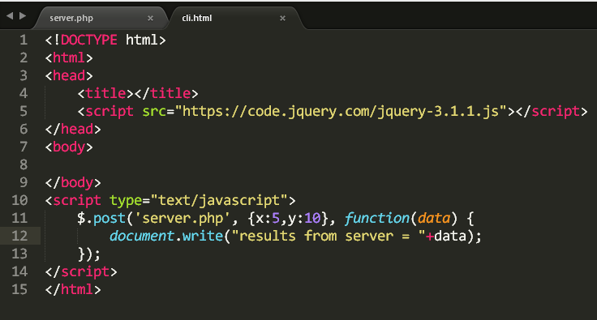

**ภาพที่ 2.12** การใช้งาน Ajax ในส่วนของ client

จาก code อธิบายได้ว่า มีการใช้งาน Ajax โดย method post มีการส่งค่า x=5 และ y=10 ไปยังไฟล์ที่มีชื่อว่า server.php และนำผลลัพธ์ที่ได้นั้น มาเก็บลงในตัวแปรที่ชื่อว่า data และให้แสดงผลตัวแปร data ออกทางหน้าจอ

2. ส่วนของ server

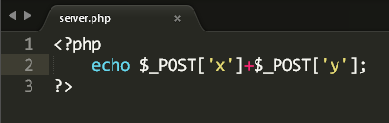

**ภาพที่ 2.13** การใช้งาน Ajax ในส่วนของ server

จาก code อธิบายได้ว่าแสดงผลค่าของ ตัวแปร $_POST[‘x’] บวกกับตัวแปร $_POST[‘y’] โดยผลที่ได้เท่ากับ 15 หลักการคือ ในส่วนของ client มีการใช้ Ajax และมีการแนบค่า x=5 และ y=10 ไปยังไฟล์ที่มีชื่อว่า server.php และในส่วนของ server ทำหน้าที่ในการคำนวณค่าที่ส่งมาจาก client และ Ajax จะทำหน้าที่ ดึงค่าที่ server แสดงออกมากลับไปแสดงผลในส่วนของ client ดังนั้นผลที่ได้จะเป็นดังนี้

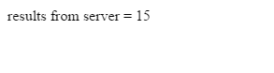

**ภาพที่ 2.14** ผลลัพธ์จากการใช้งาน Ajax

**2.2.8 JSON**

JSON (JavaScript Object Notation) คือรูปแบบของข้อมูลที่ใช้สำหรับแลกเปลี่ยนข้อมูลที่มีขนาดเล็ก ซึ่งคนสามารถทำความเข้าใจได้ง่าย และสามารถถูกสร้างและอ่านโดยเครื่องได้ง่าย มันถูกกำหนดภายใต้ภาษา JavaScript JSON เป็นรูปแบบข้อมูลตัวอักษรที่มีความเป็นอิสระอย่างสมบูรณ์ แต่จะมีหลักการการเขียนที่คุ้นเคยกับนักเขียนโปรแกรมภาษาต่างๆ ได้ ไม่ว่าจะเป็น ภาษา C, C++, C#, Java, Javascript, Perl, Python และอื่นๆ คุณสมบัติเหล่านี้ทำให้ JSON เป็นภาษาแลกเปลี่ยนข้อมูลที่มีสมบูรณ์แบบ

JSON หรือ Java Script Object Notation เป็นวิธีการที่ทำให้ javascript นั้นได้ทำการแลกเปลี่ยนข้อมูลกับทางเซิร์ฟเวอร์ได้อย่างง่ายดายในรูปแบบของ JSON format โดยในปัจจุบัน JSON นิยมใช้ใน web application โดยเฉพาะ Ajax โดยให้ JSON เป็นทางเลือกในการส่งข้อมูลนอกเหนือจาก XML ซึ่งนิยมใช้กันอยู่แต่เดิม สาเหตุหลักที่ JSON นั้นได้เริ่มรับความนิยมก็เพราะสะดวกและเข้าใจง่ายกว่า XML โดยตัวอย่างของ JSON จะมีลักษณะดังต่อไปนี้

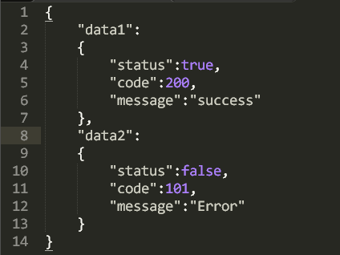

**ภาพที่ 2. 15** ตัวอย่างของ JSON

โดยโครงสร้างของ jason นั้นมีลักษณะคล้ายคลึงกับอาร์เรย์เป็นอย่างมากซึ่งประกอบด้วย key  แล้ว value {key: value}  รู้จักคั่นด้วยเครื่องหมาย colon (:) โดยสมาชิกของเจสันถ้ามีมากกว่าหนึ่งสมาชิกจะคั่นแต่ละสมาชิกด้วยเครื่องหมาย comma (,) เช่น {key1: value,key2:value2} จะเห็นได้ว่าโครงสร้างของ JSON นั้นสามารถทำความเข้าใจได้ง่ายโดยไม่ต้องมีการปิดแท็กให้วุ่นวายเหมือน  XML จึงทำให้ทำงานได้เร็วกว่าการใช้  XML ในการส่งข้อมูล เพราะ JSON นั้นมีขนาดที่เล็กกว่า

### 2.2.9 Regular Expression in Javascript

Regular Expression (หรือ regex) คือ string pattern ที่ใช้แสดงรูปแบบของคำ หรือข้อความใด ๆ โดยตัว regex เองนั้นมีพื้นฐานมาจากทฤษฏีทางคณิตศาสตร์เพื่อใช้ในการเปรียบเทียบข้อความนั้น ๆ กับ pattern ที่กำหนดว่าสอดคล้องกันหรือไม่ (match)

Programming lanugage ปัจจุบันจะสนับสนุนการใช้งาน regex แล้ว แต่ปัญหาหนึ่งคือการเข้ากันได้ของ regex ในแต่ละภาษา ไม่ว่าจะเป็นความสามารถ และวิธีการเขียนที่แตกต่างกัน ดังนั้น regex ในภาษาหนึ่งจะไม่สามารถนำไปใช้กับอีกภาษาหนึ่งได้ทั้งหมด จะต้องมีการแก้ไขบางส่วนเพื่อให้สอดคล้องกับ engine ในภาษานั้น ๆ

การสร้าง regular expression  ใน javascript นั้นสามารถสร้างขึ้นได้ใน 2 วิธี วิธีที่ 1 สร้างด้วย ข้อมูลแบบ regular expression ดังนี้

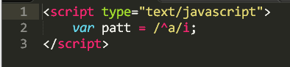

**ภาพที่ 2.16** ตัวอย่างการสร้าง regular expression แบบที่ 1

วิธีที่ 2 เรียกใช้ฟังก์ชัน constructor ของอ็อบเจกต์ [RegExp](https://developer.mozilla.org/en-US/docs/JavaScript/Reference/Global_Objects/RegExp) ดังนี้:

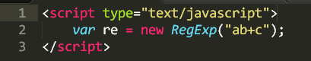

**ภาพที่ 2.17** ตัวอย่างการสร้าง regular expression แบบที่ 2

โดยลักษณะเด่นของ regular expression  นั้น มักจะใช้ในการค้นหาคำและแทนที่คำหรือสตริงที่มีลักษณะที่ซับซ้อนอย่างเช่น ต้องการจะตรวจสอบ อีเมลในแท็กของ input  ว่าผู้ใช้ กรอกข้อมูลได้ถูกต้องหรือไม่ การใช้ regular expression นั้นก็จะสามารถตรวจสอบได้ โดยตาราง สัญลักษณ์ของ regular expressionและความหมายมีดังนี้

ตาราง 2.0.1 สัญลักษณ์ของ regular expression

|  |  |
| --- | --- |
| สัญลักษณ์ | ความหมาย |
| . | ทุกตัวอักษรยกเว้นการขึ้นบรรทัดใหม่ |
| \w | ทุกๆ ตัวอักษรและ underscore |
| \W | ที่ไม่ใช่ตัวอักษร |
| \d | ตัวเลขทุกตัว |
| \D | ที่ไม่ใช่ตัวเลข |
| \s | whitespace(tab, space, line break) |
| \S | ที่ไม่ใช่ whitespace |
| [abc] | a, b หรือ c อย่างใดอย่างหนึ่ง |
| [^abc] | อะไรก็ได้ที่ไม่ใช่ a,b หรือ c |
| [a-f] | อะไรก็ได้ระหว่าง a ถึง f |
| ^ | เริ่มต้น line |
| $ | สิ้นสุด line |
| \A | เริ่มต้นคำ |
| \z | สิ้นสุดคำ |
| (…) | capture group |
| $1 | reference group #1 |
| a* | ไม่มี a หรือมีก็ได้ |
| a+ | a อย่างน้อย 1 ตัว |
| a? | ไม่มี a หรือมี a ได้แค่ 1ตัว |
| a{5} | มี a 5 ตัว |
| a{2,5} | มี a ได้ 2 ถึง 5 ตัว |

โดยถ้าต้องการหาคำที่ มีคำขึ้นตันด้วยตัวเลขเท่านั้น สามารถ ใช้ regular expressionในการค้นหาดั้งนี้

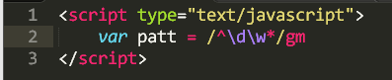

**ภาพที่ 2.18** ชุดคำสั่ง regex ในการหาคำที่มีตัวเลขนำหน้า

โดยคำสั่ง regular expression ในรูปข้างต้นอธิบายได้ว่า **^\d** คือขึ้นต้นด้วยตัวเลขเท่านั้นและ **\w\*** คือจะมีตัวอักษรต่อท้ายหรือไม่มีก็ได้ และ **g** คือ Global search. **m** ตัวสุดท้ายคือ Multi-line search. โดยผลลัพธ์ที่ได้ดังรูปต่อไปนี้

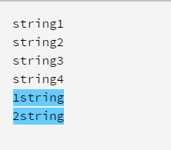

**ภาพที่ 2.19** ผลลัพธ์ของการใช้คำสั่ง regex

ตัวอย่างถัดไปคือการค้นหาคำที่ไม่มีตัวเลขปะปนอยู่ในคำ สามารถใช้คำสั่ง regular expression ได้ดังนี้

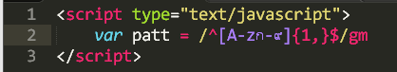

**ภาพที่ 2.20** คำสั่ง regex ค้นหาคำที่ไม่มีตัวเลขปะปน

โดยจากรูปอธิบายได้ว่า ^[A-zก-๙] คือการหาคำที่ขึ้นต้นด้วย A-z และ ก-๙ ตัวใดตัวหนึ่ง และ {1,}$ คือมีคำที่อยู่ใน [ ] ต่อท้ายอย่างน้อย 1 ตัว และผลลัพธ์ที่ได้มีดังนี้

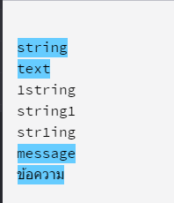

ภาพที่ 2.21 ผลลัพธ์ของ คำสั่ง regex ค้นหาคำที่ไม่มีตัวเลขปะปน

### การวิเคราะห์และออกแบบระบบ

### 1. Design Overview การพัฒนาระบบงานใดๆ นั้นต้องมองถึงระบบงานโดยรวมการออกแบบแผนภาพโดยรวมของระบบงาน ซึ่งจะทำให้มองความสัมพันธ์ของระบบงานได้ทั้งหมด

### 2. Use Case Diagram โดยทั่วไปในขั้นตอนการวิเคราะห์และออกแบบระบบตามแนวคิดเชิงวัตถุ มักจะใช้ Use Case Diagram มาเป็น เครื่องมือในการจำลองหน้าที่ของระบบที่ผู้ใช้ต้องการ เนื่องจาก Use Case Diagram เป็นแผนภาพที่ใช้แสดงถึงขั้นตอนการทำงานที่สำคัญของระบบ หรือแสดงหน้าที่และงานที่ระบบจะต้องปฎิบัติ เพื่อตอบสนองต่อผู้กระทำต่อระบบ

### 3. Class Diagram เป็นแผนภาพที่แสดงให้เห็นถึงกลุ่มของคลาส โครงสร้างของคลาส และ Interface ตลอดจนแสดงความสัมพันธ์ระหว่างคลาสการเริ่มต้นสร้าง Class Diagram นั้นส่วนใหญ่จะต้องค้นหา Object ใน Use Case Diagram ก่อนซึ่งเทคนิคที่ใช้ในการค้นหาจะแตกต่างกันไปตามประสบการณ์ของทีมงาน เช่น ค้นหาจากคำอธิบายรายละเอียดของ Use Case โดยชื่อคลาสหาได้จากคำนาม ส่วนคุณสมบัติ (Attribute) หาได้จากคำคุณศัพท์ และการดำเนินการ (Operation) หาได้จากคำ กริยาเป็นต้น

### 4. Sequence Diagram เป็นแผนภาพที่แสดงให้เห็นถึงการปฎิสัมพันธ์ (Interaction) ระหว่างออบบเจ็กต์ โดยเฉพาะการส่ง Message ระหว่างออบเจ็กต์ตามลำดับเวลาที่เกิดเหตุการณ์ขึ้น โดยจะมีสัญลักษณ์ให้เห็นลำดับการส่ง Message ตามเวลาส่งอย่างชัดเจน

### 5. Activity Diagram เป็นแผนภาพที่แสดงให้เห็นถึงลำดับการดำเนินการกิจกรรม จากกิจกรรมหนึ่งไปยังกิจกรรมหนึ่งซึ่งเกิดจากการทำงานของออบเจ็กต์ภายในระบบ

## 2.3 ทฤษฎีทางสถิติที่เกี่ยวข้อง

### 2.3.2 ค่าเฉลี่ย

ค่าเฉลี่ยเลขคณิต (คำอธิบาย: คำอธิบาย: Description: image011 ) เป็นค่าที่มีความสำคัญมากในวิชาสถิติ เพราะค่าเฉลี่ยเลขคณิตเป็นค่าของข้อมูลที่ดีที่สุด เพราะ เป็นค่าที่ไม่เอนเอียง, เป็นค่าที่มีความคง, เป็นค่าที่มีความแปรปรวนต่ำที่สุด และเป็นค่าที่มีประสิทธิภาพสูงสุด แต่ค่าเฉลี่ยเลขคณิตก็มีข้อจำกัดในการใช้ เช่น ถ้าข้อมูลมีการกระจายมาก หรือข้อมูลบางตัวมีค่ามากหรือน้อยจนผิดปกติ ค่าเฉลี่ยเลขคณิตจะไม่สามารถเป็นค่ากลางหรือเป็นตัวแทนที่ดีของข้อมูลได้ การหาค่าเฉลี่ยเลขคณิตเมื่อข้อมูลไม่ได้มีการแจกแจงความถี่ (คำอธิบาย: คำอธิบาย: Description: image011) ในกรณีที่ข้อมูลไม่ได้มีการแจกแจงความถี่ ค่าเฉลี่ยเลขคณิตสามารถหาได้โดยสูตรด้านล่างนี้

Mean: คำอธิบาย: คำอธิบาย: Description: image011 = คำอธิบาย: คำอธิบาย: Description: image015 (2.1)

= คำอธิบาย: คำอธิบาย: Description: image017

### 2.3.3 เกณฑ์การแปลความหมายของค่าเฉลี่ยโดยใช้เกณฑ์สัมบูรณ์ (Absolute Criteria) ตามแนวทางของเบสต์

การนำคะแนนมาหาค่าเฉลี่ย (Mean) และค่าส่วนเบี่ยงเบนมาตรฐาน (StandardDeviation) นำค่าเฉลี่ย (Mean) ดังนี้

ตาราง 2.2 เกณฑ์การตีความหมายจากระดับความคิดเห็นตามค่าเฉลี่ย

|  |  |
| --- | --- |
| คะแนน | ความหมาย |
| 4.50 – 5.00 | มากที่สุด |
| 3.50 – 4.49 | มาก |
| 2.50 – 3.49 | ปานกลาง |
| 1.50 – 2.49 | น้อย |
| 1.00 – 1.49 | น้อยที่สุด |

ที่มา : กรรณิการ์ แย้มวงศ์,2560

### 2.3.4 ค่าเบี่ยงเบนมาตรฐาน

ความเบี่ยงเบนของข้อมูลแต่ละตัวกับค่าเฉลี่ยนั้นจะมีค่าทั้งบวกและลบ ถ้านำข้อมูลเบี่ยงเบนนี้มาบวกกันจะได้เป็น 0 ที่ใช้กันโดยทั่วไปก็คือการยกกำลังสองของค่าความเบี่ยงเบนแต่ละตัว นำมาบวกกัน ผลบวกที่ได้จะเป็นนิยามของการวัดการกระจาย ตัวอย่างเช่น ค่าเฉลี่ยของข้อมูล 1, 4, 7, 10 และ 13 คือ 7 ความเบี่ยงเบนของข้อมูลแต่ละตัวกับค่าเฉลี่ยเป็น -6, -3, 0, 3 และ 6 ยกกำลังสองจะได้ 36, 9, 0, 9, 36 และนำมาบวกกันได้ 90 การวัดการกระจายที่นิยมใช้กันมากคือความแปรปรวนซึ่งมีความสัมพันธ์กับส่วนเบี่ยงเบนมาตรฐาน ความแปรปรวนของประชากร และการประมาณค่าความแปรปรวน จากกลุ่มตัวอย่างความแปรปรวนของประชากร มีสูตรคำนวณว่า

1) ส่วนเบี่ยงเบนมาตรฐานของข้อมูลที่ไม่ได้จัดหมวดหมู่ (Ungrouped Data)

สูตร SD = คำอธิบาย: คำอธิบาย: Description: Image492 (2.2)

SD คือ ส่วนเบี่ยงเบนมาตรฐาน

X1 คือ ข้อมูล (i = 1, 2, 3…N)

คำอธิบาย: คำอธิบาย: Description: Image493 คือ มัชฌิมเลขคณิต

N คือ จำนวนข้อมูลทั้งหมด

2) ส่วนเบี่ยงเบนมาตรฐานของข้อมูลที่จัดหมวดหมู่ (Grouped Data)

สูตร SD = คำอธิบาย: คำอธิบาย: Description: Image507 (2.3)

SD คือ ส่วนเบี่ยงเบนมาตรฐาน

f คือ ความถี่

X คือ จุดกึ่งกลางชั้น

คำอธิบาย: คำอธิบาย: Description: Description: Image493 คือ มัชฌิมเลขคณิต

N คือ จำนวนข้อมูล

ตารางที่ 2.2 เกณฑ์การตีความหมายจากระดับความคิดเห็นตามค่าเบี่ยงเบนมาตรฐาน

|  |  |
| --- | --- |
| ผลค่าเฉลี่ย | ความหมาย |
| 0.00 – 0.49 | คล้ายคลึงกัน |
| 0.50 – 0.99 | แตกต่างกันเล็กน้อย |
| 1.0 ขึ้นไป | แตกต่างกันมาก |
| 0.00 – 0.49 | คล้ายคลึงกัน |

ที่มา : บุญชม ศรีสะอาด, 2541

### 2.3.4 ร้อยละ

อัตราร้อยละ หรือ เปอร์เซ็นต์ (percentage/percent) คือแนวทางในการนำเสนอ[จำนวน](https://th.wikipedia.org/wiki/%E0%B8%88%E0%B8%B3%E0%B8%99%E0%B8%A7%E0%B8%99)โดยใช้[เศษส่วน](https://th.wikipedia.org/wiki/%E0%B9%80%E0%B8%A8%E0%B8%A9%E0%B8%AA%E0%B9%88%E0%B8%A7%E0%B8%99)ที่มีตัวส่วนเป็น [100](https://th.wikipedia.org/wiki/100) มักใช้สัญลักษณ์เป็น [เครื่องหมายเปอร์เซ็นต์](https://th.wikipedia.org/w/index.php?title=%E0%B9%80%E0%B8%84%E0%B8%A3%E0%B8%B7%E0%B9%88%E0%B8%AD%E0%B8%87%E0%B8%AB%E0%B8%A1%E0%B8%B2%E0%B8%A2%E0%B9%80%E0%B8%9B%E0%B8%AD%E0%B8%A3%E0%B9%8C%E0%B9%80%E0%B8%8B%E0%B9%87%E0%B8%99%E0%B8%95%E0%B9%8C&action=edit&redlink=1) "%" เช่น ร้อยละ 45 หรือ 45% มีค่าเทียบเท่ากับ

อัตราร้อยละมักใช้สำหรับการเปรียบเทียบว่าปริมาณหนึ่งๆ มีขนาดเท่าไรโดยประมาณเมื่อเทียบกับอีกปริมาณหนึ่ง ซึ่งปริมาณอย่างแรกมักเป็นส่วนย่อยหรือเป็นการเปลี่ยนแปลงของปริมาณอย่างหลัง ตัวอย่างเช่น ราคาของสินค้าชนิดหนึ่งเท่ากับ $2.50 และผู้ขายต้องการเพิ่มราคาอีก $0.15 ดังนั้นอัตราการเพิ่มราคาคือ 0.15 ÷ 2.50 = 0.06 เมื่อแสดงเป็นอัตราร้อยละจะได้ว่า อัตราการเพิ่มราคาสินค้าชนิดนี้เท่ากับ 6%

## 2.4 สรุป

**4211313 การเขียนโปรแกรมสำหรับเว็บ**

หัวข้อที่นำมาใช้ในการทำโครงงานวิจัย ได้แก่

- หัวข้อการเรียนการสอนตามแนวการสอน หรือคำอธิบายรายวิชา เช่น

- การเขียนภาษา HTML

- การเขียน Cascading Style Sheets (CSS)

- การเขียน Javascripts และ JQuery

**4211303 ระบบการจัดการฐานข้อมูล**

หัวข้อที่นำมาใช้ในการทำโครงงานวิจัย ได้แก่

- หัวข้อการเรียนการสอนตามแนวการสอน หรือคำอธิบายรายวิชา เช่น

- การจัดการฐานข้อมูลเชิงสัมพันธ์

- ภาษา SQL

- Relational Database

**4211102 การเขียนโปรแกรมคอมพิวเตอร์และอัลกอริทึ่ม**

หัวข้อที่นำมาใช้ในการทำโครงงานวิจัย ได้แก่

- การเขียนอัลกอริทึ่ม

- การคิดและการออกแบบระบบ

- การเขียน Use Case Diagram

- การเขียน Class Diagram

- Sequence Diagram

**4211424 สถิติประยุกต์สำหรับวิทยาการคอมพิวเตอร์**

หัวข้อที่นำมาใช้ในการทำโครงงานวิจัย ได้แก่

* หลักการทำวิจัย
* การหาขนาดกลุ่มตัวอย่าง

**4211312 เทคโนโลยีเว็บและเว็บบริการ**

หัวข้อที่นำมาใช้ในการทำโครงงานวิจัย ได้แก่

- การเขียนภาษา CSS

- การเขียน JavaScript

- การเขียน jQuery

**4211321 โครงงานคอมพิวเตอร์**

หัวข้อที่นำมาใช้ในการทำโครงงานวิจัย ได้แก่

- หัวข้อการเรียนการสอนตามแนวการสอน หรือคำอธิบายรายวิชา เช่นการจัดรูปแบบเล่มบัณฑิตนิพนธ์

**บทที่ 3**

**วิธีดำเนินการวิจัย**

**3.1 เครื่องมือและอุปกรณ์ที่ใช้ในการวิจัย**

**3.1.1 เครื่องมือและอุปกรณ์ที่ใช้ในการพัฒนา**

**ฮาร์ดแวร์ (Hardware)**

- CPU Intel core i5 4200U 1.60 GHz

- พื้นที่ว่างภายในฮาร์ดดิส 500 GB

- หน่วยความจำหลัก (RAM) 8 GB

**ซอฟต์แวร์ (Software)**

- ระบบปฏิบัติการ windows 8 pro

- ระบบปฏิบัติการ [Ubuntu 16.04.2 LTS](http://releases.ubuntu.com/16.04/)

- โปรแกรมเว็บบราวเซอร์ Google Chrome Version 56.0.2924.87

- โปรแกรม text editor sublime text 3

- โปรแกรม text editor atom

- โปรแกรม text editor visual studio code

- โปรแกรม text editor Adobe Dreamweaver cs6

- โปรแกรมจำลอง web server xampp

- apache

- PHP 5.6.30

- Database MariaDB

- โปรแกรมจัดการฐานข้อมูล phpmyadmin

- โปรแกรมรับส่งข้อมูลไปยัง Server filezilla Version 3.22.1

- version control GitHub

- โปรแกรมใช้สำหรับ ทดสอบ api postman

* + 1. **เครื่องมือหรืออุปกรณ์ที่ต้องใช้ในการทำงาน**

**ฮาร์ดแวร์ (Hardware)**

- หน่วยประมวลผลกลางความเร็ว 1.2 GHz หรือสูงกว่า

- หน่วยความจำแรมขนาดไม่ต่ำกว่า 1 GB

- พื้นที่ว่างภายในหน่วยความจำประมาณ 200 MB

**ซอฟต์แวร์ (Software)**

- ระบบปฏิบัติการ (OS)

- Window 7 ขึ้นไป

- Linux

- Ubuntu

- Centos 7

- kali

- โปรแกรม Web Browser

- Chrome (recommend)

- Microsoft Edge

- Firefox

- Internet Explorer: 9+

- โปรแกรมจำลอง web server Xampp

- PHP 5.6.30 หรือสูงกว่า

- Database MariaDB, Mysql

**3.2 วิธีดำเนินการวิจัย**

**3.2.1 วิเคราะห์ระบบ**

ในการวิเคราะห์ระบบของโปรแกรม Markdown Editor ผู้วิจัยได้ทำการศึกษาหลักการของภาษา Markdown จากบทความทางอินเตอร์เน็ต ว่ามีคำสั่งที่สำคัญคำสั่งใดบ้าง และเทคนิคที่จะนำมาใช้ในการพัฒนาภาษาMarkdown นี้จำเป็นที่จะต้องใช้เทคนิคใดบ้าง และ ผู้วิจัยศึกษาหลักการของ text editor ว่าโดยทั่วไปแล้วนั้น text editor ควรมีส่วนประกอบอะไรบ้าง เพื่อให้ผู้ใช้เกิดความคุ้นเคย กับโปรแกรม Markdown Editor และได้นำเอาความสามารถของ โปรแกรม Markdown Editor ไปใช้งานได้อย่างมีประสิทธิภาพ

**3.2.2 ออกแบบระบบ**

**3.2.2.1 ซอฟต์แวร์ที่ใช้ในการออกแบบระบบ**

ผู้วิจัยได้ใช้โปรแกรม Microsoft Visio ในการออกแบบระบบงาน โดยใช้ในการเขียนภาพรวมของระบบ (Design Overview) แผนภาพแสดงปฏิสัมพันธ์ระหว่างระบบงานและผู้ใช้ (Use Case Diagram) แผนภาพที่ใช้ในการแสดงคลาสและความสัมพันธ์ของคลาส (Class Diagram) แผนภาพที่ใช้ในการแสดงลำดับการทำงานของระบบ (Sequence Diagram) แผนภาพที่ใช้ในการแสดงลำดับการดำเนินกิจกรรม (Activity Diagram) และ ผู้วิจัยได้ใช้โปรแกรม MySQL Workbench ในการออกแบบระบบฐานข้อมูล (Database Design) และความสัมพันธ์ระหว่าง Entity หรือกลุ่มข้อมูล (E-R Diagram)

#### 3.2.2.2 UML Diagram

**1) Design Overview**

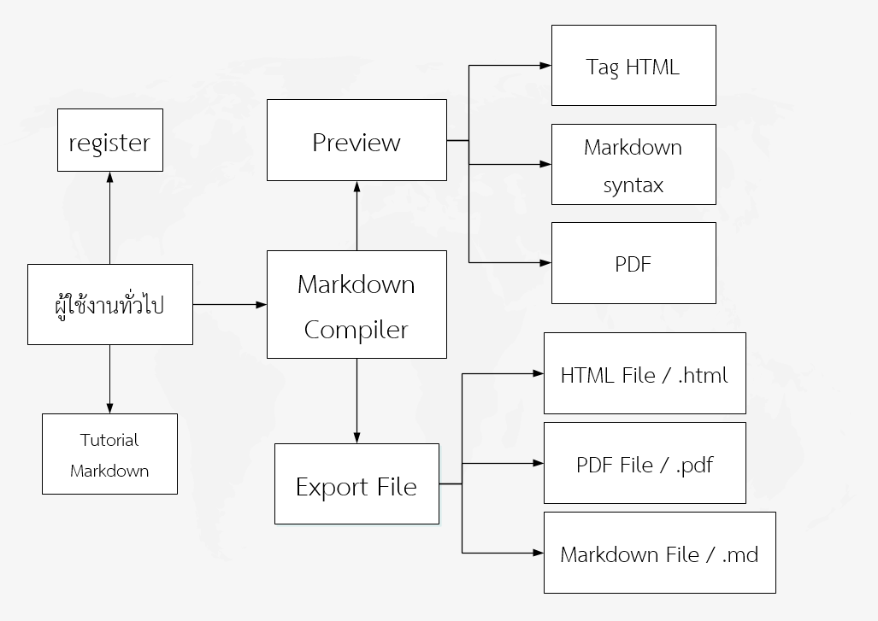

**ภาพที่ 3.1** แสดง Design Overview ผู้ใช้ทั่วไป

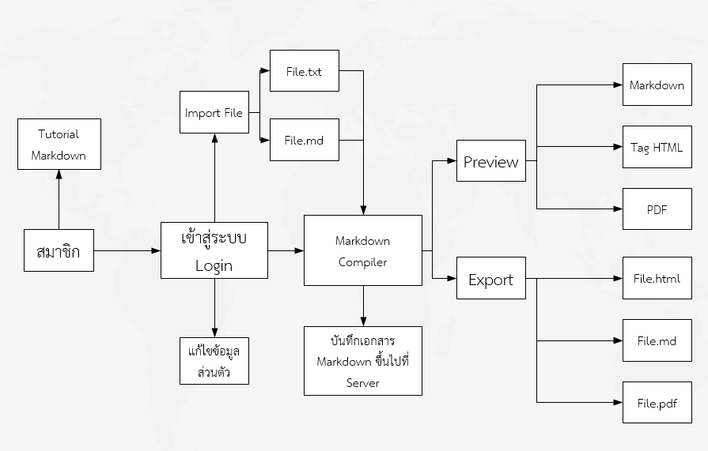

ภาพที่ 3.2 ภาพรวมของผู้ใช้ที่เป็นสมาชิก

**2) Use Case Diagram**

Actor User ที่เกี่ยวข้องกับระบบ ของ Markdown Editor

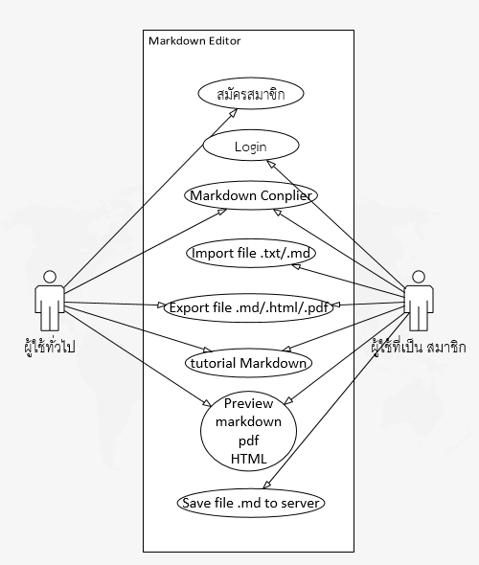

ภาพที่ 3.3 Use Case Diagram ของโปรแกรม Markdown Editor

**3) Sequence Diagram**

3.1) Sequence Diagram ของผู้ใช้ทั่วไปในการสมัครสมาชิก

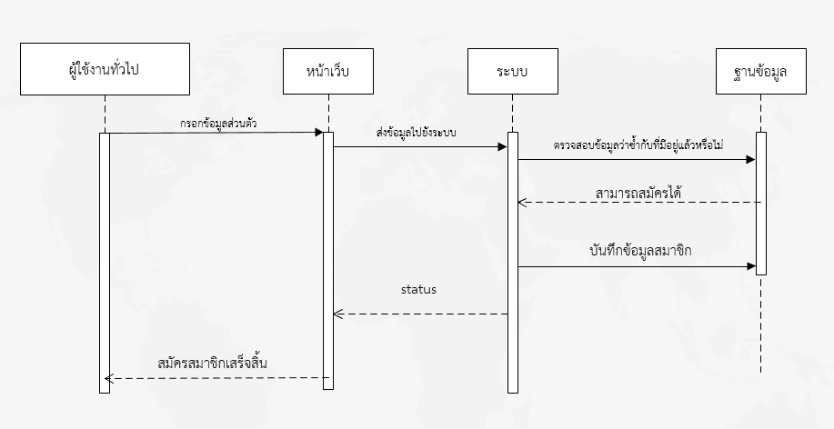

ภาพที่ 3.4 Sequence Diagram ของการสมัครสมาชิก

3.2) Sequence Diagram ของผู้ใช้ที่เป็นสมาชิกเมื่อทำการ Login เข้าสู่

ระบบ

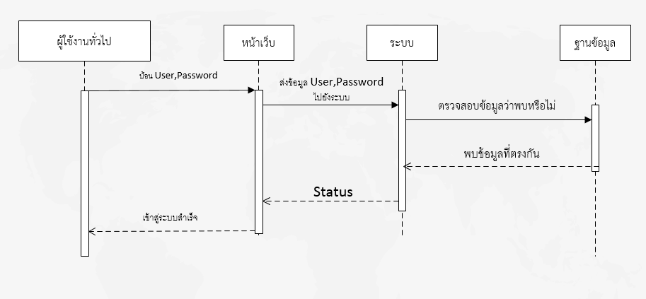

ภาพที่ 3. 5 Sequence Diagram ของการ login เข้าสู่ระบบ

3.3) Sequence Diagram ของการประมวลผลคำสั่ง ของภาษา Markdown

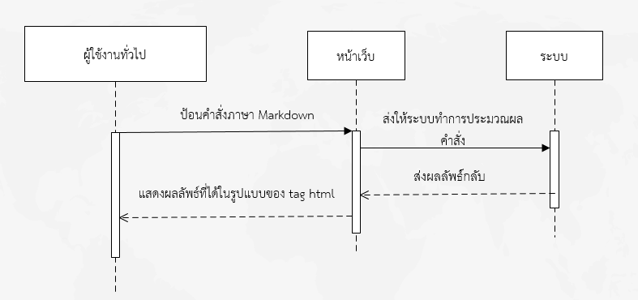

ภาพที่ 3. 6 Sequence Diagram ทำงานของการ ประมวลผลคำสั่ง ของภาษา Markdown

3.4) Sequence Diagram ของการนำเข้าไฟล์เพื่อนำไปให้ตัวระบบประมวลผล

คำสั่งแล้วจึงนำกลับมาแสดงในรูปแบบของ เอกสาร HTML

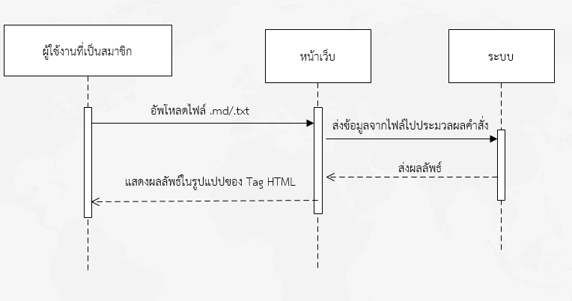

ภาพที่ 3.7 Sequence Diagram แสดงการนำเข้าไฟล์เพื่อแปลงเป็นเอกสาร HTML

3.5) Sequence Diagram ของการ Export ไฟล์เป็น PDF, md , HTML

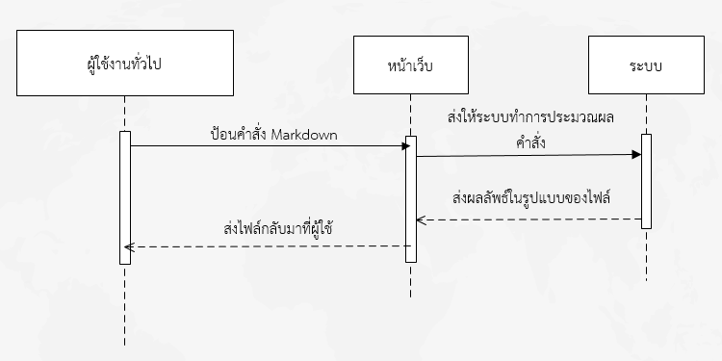

ภาพที่ 3. 8 Sequence Diagram ของการ Export ไฟล์

3.6) Sequence Diagram ของการบันทึกไฟล์ไปยัง เซิฟเวอร์โดยเป็นฟังก์ชั่นที่

สร้างมาสำหรับผู้ใช้ที่เป็นสมาชิกเท่านั้น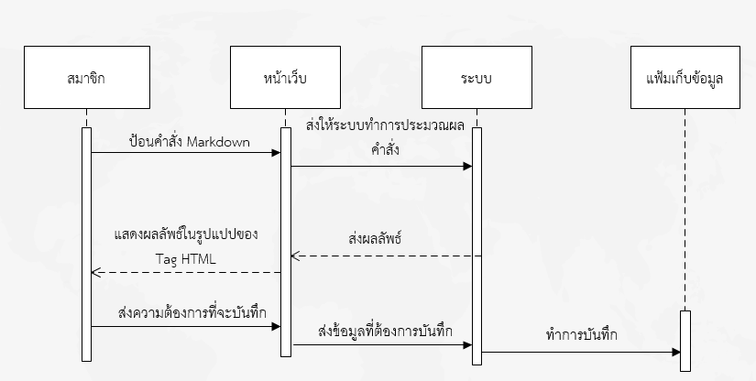

ภาพที่ 3. 9 Sequence Diagram ของการบันทึกไฟล์ไปยัง เซิฟเวอร์

**4) Activity Diagram**

4.1) Activity Diagram แสดงระบบการสมัครสมาชิก

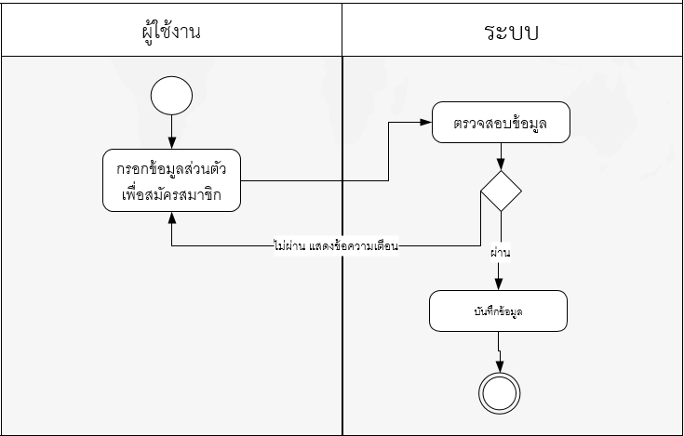

ภาพที่ 3. 10 Activity Diagram แสดงระบบการสมัครสมาชิก

4.2) Activity Diagram แสดงระบบการ Login เพื่อเข้าใช้งานระบบในส่วนที่เป็นสมาชิกเท่านั้นที่สามารถใช้งานได้

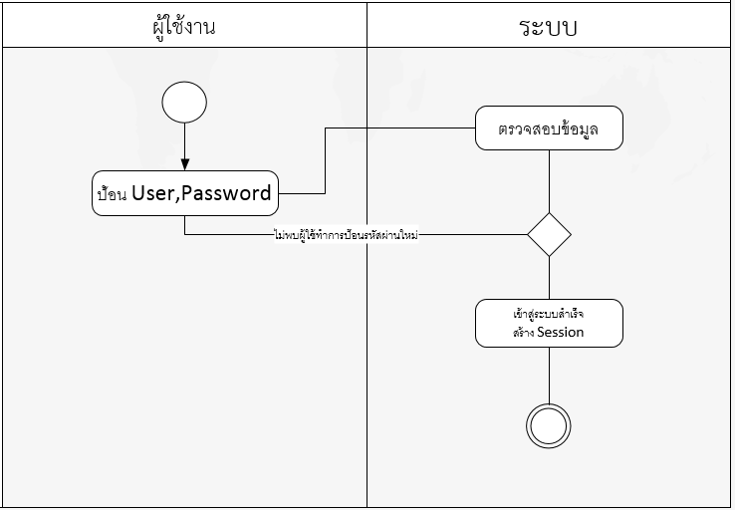

ภาพที่ 3.11 Activity Diagram แสดงระบบการ Login

4.3) Activity Diagram แสดงระบบการ ส่งความต้องการเพื่อทำการบันทึกไฟล์ไปยังเซิฟเวอร์

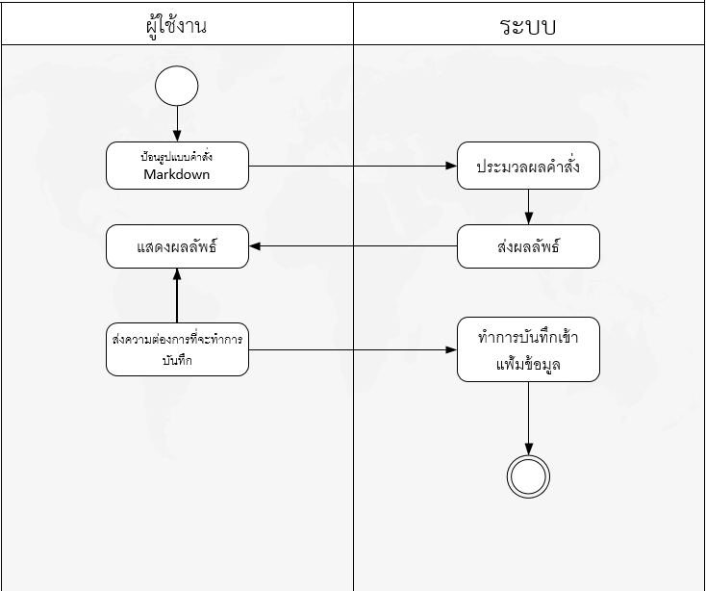

ภาพที่ 3.12 Activity Diagram แสดงระบบการบันทึกไฟล์ไปยังเซิฟเวอร์

**5) ออกแบบฐานข้อมูล**

5.1) E-R Diagram

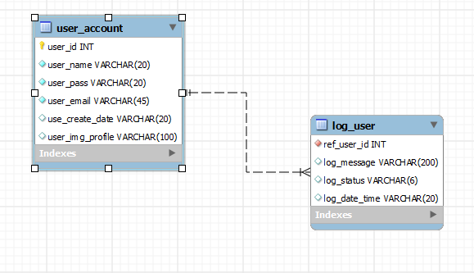

ภาพที่ 3. 13 E-R Diagram ของข้อมูลผู้ใช้ที่เป็นสมาชิก

5.2) พจนานุกรมข้อมูล (Data Dictionary)

ตารางที่ 3.1 พจนานุกรมข้อมูล ตาราง user_account : ผู้ใช้งานที่เป็นสมาชิก

|  |  |  |
| --- | --- | --- |
| **ชื่อฟิลด์** | **ประเภทข้อมูล** | **ความหมาย** |
| user_id | INT | ลำดับ |
| user_name | VARCHAR(20) | ชื่อบัญชีผู้ใช้ |
| user_pass | VARCHAR(20) | รหัสผ่าน |
| user_email | VARCHAR(45) | อีเมล |
| use_create_date | VARCHAR(20) | วันที่สมัคร |
| user_img_profile | VARCHAR(100) | Path รูปประจำตัว |

ตารางที่ 3.2 พจนานุกรมข้อมูล ตาราง log_user : เก็บกิจกรรมของผู้ใช้

|  |  |  |
| --- | --- | --- |
| **ชื่อฟิลด์** | **ประเภทข้อมูล** | **ความหมาย** |
| ref_user_id | INT | ลำดับอ้างอิงผู้ใช้ |
| log_message | VARCHAR(200) | ข้อความสถานะ |
| log_status | VARCHAR(6) | สถานะ |
| log_date_time | VARCHAR(20) | วันเวลาที่เกิดกิจกรรม |

### 3.2.3 พัฒนาระบบ

การพัฒนา โปรแกรม Markdown Editor ผู้วิจัยได้ใช้โปรแกรม atom ซึ่งเป็น Text Editor โดยใช้ภาษาภาษา PHP และ JavaScript โดยใช้ engine ของ  regular expressions พัฒนาในส่วนของระบบงาน และใช้ CSS ในการตกแต่งเว็บให้มีความสวยงาม ฐานข้อมูลผู้วิจัยได้ใช้ฐานข้อมูล Mysql โดยใช้ โปรแกรม phpmyadmin เป็นตัวชั่วในการจัดการฐานข้อมูล เมื่อผู้วิจัยได้ทำการพัฒนาเสร็จเรียบร้อยแล้ว ผู้วิจัยได้นำโปรแกรม Markdown Editor ติดตั้งบน Server ที่ผู้วิจัยได้จัดเตียมไว้เพื่อหาข้อผิดพลาด และทำการแก้ไขเพื่อให้มั่นใจได้ว่าโปรแกรมจะทำงานได้อย่างเต็ม ประสิทธิภาพ

### 

### 3.2.4 ประเมินผลระบบ

ในการประเมินผลเชิงเทคนิค ใช้ผู้เชี่ยวชาญจำนวน 3 ท่าน เพื่อประเมินประสิทธิภาพด้านเชิงเทคนิค ด้านกระบวนการในการทำงานของระบบ ด้านการออกแบบข้อมูลนำเข้า และด้านการออกแบบผลลัพธ์

ในการประเมินผลเชิงการใช้งาน ใช้ผู้ใช้งานระบบจำนวน 30 คน เพื่อประเมิน ความพึงพอใจด้านกระบวนการในการทำงานของระบบ ด้านการออกแบบข้อมูลนำเข้า และด้านการออกแบบผลลัพธ์ สถิต

**บทที่ 4**

**ผลการวิจัยและอภิปรายผล**

**4.1 ผลการออกแบบและการพัฒนา**

ใส่รูปหน้าจอของระบบ

**4.2 ผลการประเมิน**

**4.2.1 ผลการประเมินเชิงเทคนิค**

จากการนำแบบสอบถามความพึงพอใจเชิงเทคนิคของระบบ..... โดยผู้เชี่ยวชาญจำนวน 3 ท่าน เพื่อประเมินความพึงพอใจด้านการออกแบบข้อมูลนำเข้า ด้านกระบวนการในการทำงานของระบบ และด้านการออกแบบผลลัพธ์ ได้ผลการประเมินดังนี้

**ตารางที่ 4.1** ผลการประเมินเชิงเทคนิค ด้านการออกแบบข้อมูลนำเข้า

|  |  |  |  |  |
| --- | --- | --- | --- | --- |
| **ข้อที่** | **หัวข้อการประเมิน** | **ค่าเฉลี่ย** | **SD** | **ความหมาย** |
| 1. | การออกแบบ... | 4.67 | 0.57 | มากที่สุด |
| ... | ... | ... | ... | ... |
| **ค่าเฉลี่ยรวม** | | **X.XX** | **X.XX** | **…** |

บรรยายเพื่ออธิบายสรุปภาพรวมของผลการประเมินจากตารางข้างบน.....

**ตารางที่ 4.2** ผลการประเมินเชิงเทคนิค ด้านกระบวนการในการทำงาน

|  |  |  |  |  |
| --- | --- | --- | --- | --- |
| **ข้อที่** | **หัวข้อการประเมิน** | **ค่าเฉลี่ย** | **SD** | **ความหมาย** |
| 1. | การออกแบบ... | 4.67 | 0.57 | มากที่สุด |
| ... | ... | ... | ... | ... |
| **ค่าเฉลี่ยรวม** | | **X.XX** | **X.XX** | **…** |

บรรยายเพื่ออธิบายสรุปภาพรวมของผลการประเมินจากตารางข้างบน.....

**4.2.2 ผลการประเมินเชิงการใช้งาน**

**ตารางที่ 4.3** ผลการประเมินเชิงการใช้งาน ด้านข้อมูลนำเข้า

|  |  |  |  |  |
| --- | --- | --- | --- | --- |
| **ข้อที่** | **หัวข้อการประเมิน** | **ค่าเฉลี่ย** | **SD** | **ความหมาย** |
| 1. | การออกแบบ... | 4.67 | 0.57 | มากที่สุด |
| ... | ... | ... | ... | ... |
| **ค่าเฉลี่ยรวม** | | **X.XX** | **X.XX** | **…** |

บรรยายเพื่ออธิบายสรุปภาพรวมของผลการประเมินจากตารางข้างบน.....

**บทที่ 5**

**สรุปผลการวิจัยและข้อเสนอแนะ**

**5.1 สรุปผลการวิจัย**

บรรยายสรุปขั้นตอนตั้งแต่เริ่มการทำวิจัย เครื่องมือที่ใช้ กระบวนการพัฒนาและทดสอบระบบ และสรุปผลของการประเมิน

**5.2 ข้อเสนอแนะ**

**5.2.1 ข้อเสนอแนะในการนำงานวิจัยไปใช้**

1) ระบุเป็นข้อๆ

2) .....

**5.2.2 ข้อเสนอแนะในการพัฒนางานวิจัยต่อไป**

1) ระบุเป็นข้อๆ

2) .....

**เอกสารอ้างอิง**

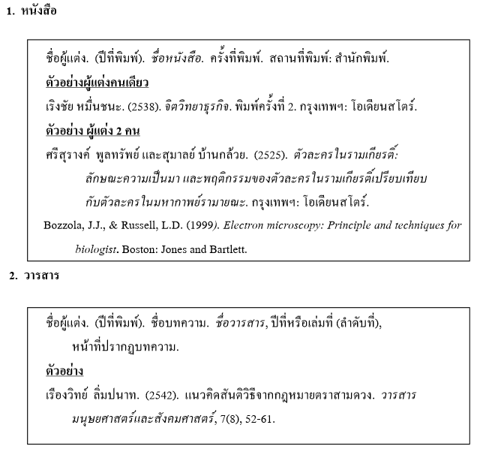

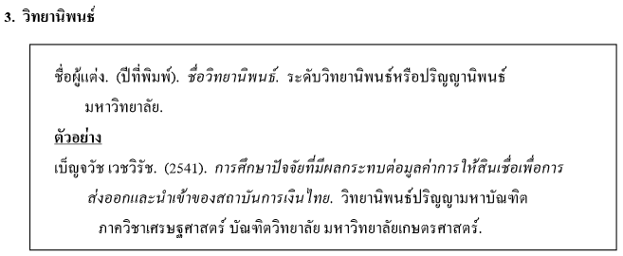

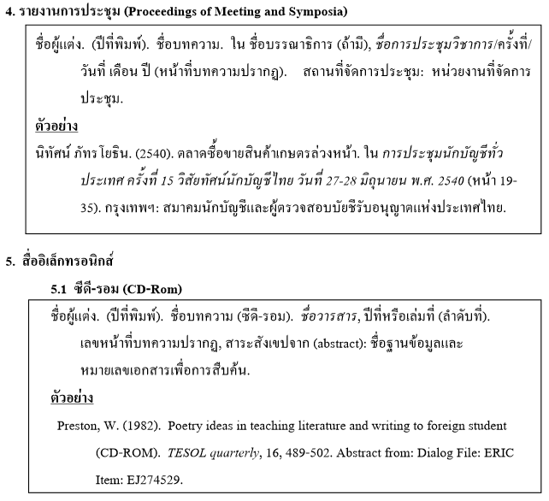

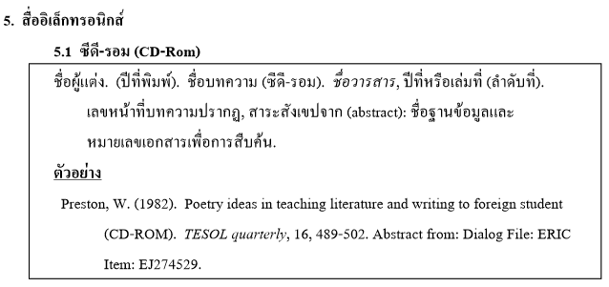

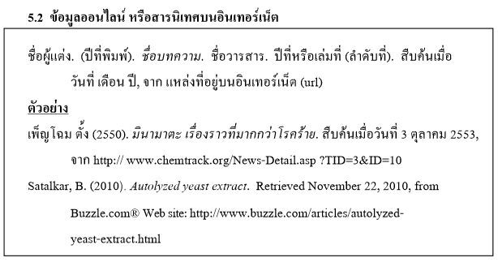

**ภาคผนวก**

**ภาคผนวก ก**

**คู่มือการติดตั้ง**

**คู่มือการติดตั้ง**

เนื้อหา.....................................................................................................................................

...........................................................................................................................................................................................................................................................................................................................

...........................................................................................................................................................................................................................................................................................................................

...........................................................................................................................................................................................................................................................................................................................

...........................................................................................................................................................................................................................................................................................................................

**ภาคผนวก ข**

**คู่มือการใช้งาน**

**ภาคผนวก ค**

**แบบสอบถาม**

*สแกนเอกสารเป็นรูปภาพ แล้วนำมาใส่ โดยแบบสอบถามผู้เชี่ยวชาญให้นำมาใส่ทั้ง 3 คน ส่วนแบบสอบถามผู้ใช้ ในนำมาเพียง 1 คนเท่านั้น*

**ภาคผนวก ง**

**ข้อมูลผู้เชี่ยวชาญ**

**ข้อมูลผู้เชี่ยวชาญท่านที่ 1**

**ชื่อ – นามสกุล** ชื่อ และนามสกุล

**สถานที่ทำงาน** ชื่อบริษัทที่ทำงาน

**ตำแหน่ง** ตำแหน่งงาน

**ความเชี่ยวชาญ** ระบุความเชี่ยวชาญ เช่น ภาษา PHP, การพัฒนาเว็บไซต์ ฯลฯ

สำเนาบัตรประจำตัวประชาชน

หรือ สำเนาบัตรพนักงาน

**ประวัติผู้วิจัย**

**รูปถ่ายติดบัตร**

**ขนาด**

**3 x 4 ซม.**

**รหัสนิสิต** 5512345678

**ชื่อ-นามสกุล** นายสมชาย รักเรียน

**วัน เดือน ปี เกิด**  วันที่ 25 มกราคม พ.ศ.2530

**สถานที่เกิด** กรุงเทพฯ

**ประวัติการศึกษา** มัธยมศึกษา โรงเรียนวัดลิงขบ พ.ศ.2550

ประถมศึกษา โรงเรียนหนองมะแว้ง พ.ศ.2544

**ทุนการศึกษา (ถ้ามี)** ............................

**ประวัติการอบรม** มิ.ย. 2552 โครงการอบรมอินเตอร์เน็ตเบื้องต้น

ต.ค. 2551 โครงการอบรมภาษาอังกฤษเบื้องต้น

**ประสบการณ์** 15 พ.ย. 2553 – 15 ก.พ. 2554 ฝึกงานบริษัท Professional Internet

Service Co., Ltd.

**ผลงาน (ถ้ามี)** ...........................

**ข้อมูลการติดต่อ** *(ที่อยู่ที่สามารถติดต่อได้)* 99/99 หมู่บ้านสุขสำราญ แขวงบางกะปิ

เขตบางกะปิ กรุงเทพฯ 10550

โทรศัพท์ 081-123-4567

อีเมล abc@hotmail.com

**ตำแหน่งงาน (ถ้ามี)** หัวหน้าโปรแกรมเมอร์

**สถานที่ทำงาน (ถ้ามี)** บริษัท พัฒนาโปรแกรมดี จำกัด